**微信支付交易明细分析报告**

--------------------------------------------------------------------------------

# 目录

1. 敏感词消费记录 页 1

2. 行业消费记录 页 2

3. 区域消费金额统计 页 3

4. 交易金额前5的交易对方 页 4

5. 交易数量前5的交易对方 页 5

# 1. 敏感词消费记录

**敏感词消费记录（按金额降序排列）：**

|  |  |  |  |  |  |
| --- | --- | --- | --- | --- | --- |
| 交易时间 | 交易类型 | 收/支/其他 | 交易方式 | 金额(元) | 交易对方 |
| 2025-04-2016:31:11 | 零钱提现 | 其他 | 建设银行储蓄卡(4284) | 3003.0 | 建设银行(4284) |
| 2024-12-2300:09:15 | 零钱提现 | 其他 | 中国银行储蓄卡(7738) | 1771.77 | 中国银行(7738) |
| 2024-12-1620:47:26 | 零钱充值 | 其他 | 工商银行储蓄卡(0052) | 1134.0 | 工商银行(0052) |
| 2025-03-1420:04:43 | 零钱充值 | 其他 | 建设银行储蓄卡(4284) | 1000.0 | 建设银行(4284) |
| 2024-11-2115:23:26 | 零钱充值 | 其他 | 工商银行储蓄卡(1164) | 1000.0 | 工商银行(1164) |

# 2. 行业消费记录

**行业消费记录（按金额降序排列）：**

|  |  |  |  |  |  |
| --- | --- | --- | --- | --- | --- |
| 交易时间 | 交易类型 | 收/支/其他 | 交易方式 | 金额(元) | 交易对方 |
| 2025-03-0819:32:58 | 扫二维码付款 | 支出 | 零钱 | 133.0 | 千世岛咖啡西餐厅 |
| 2025-04-1823:17:13 | 商户消费 | 支出 | 零钱 | 68.0 | 凤爪王烧烤 |

# 3. 区域消费金额统计

**区域消费金额统计：**

|  |  |
| --- | --- |
| 区域 | 金额(元) |
| 潢川县 | 3972.23 |
| 深圳市 | 320.00 |
| 郑州市 | 5.00 |

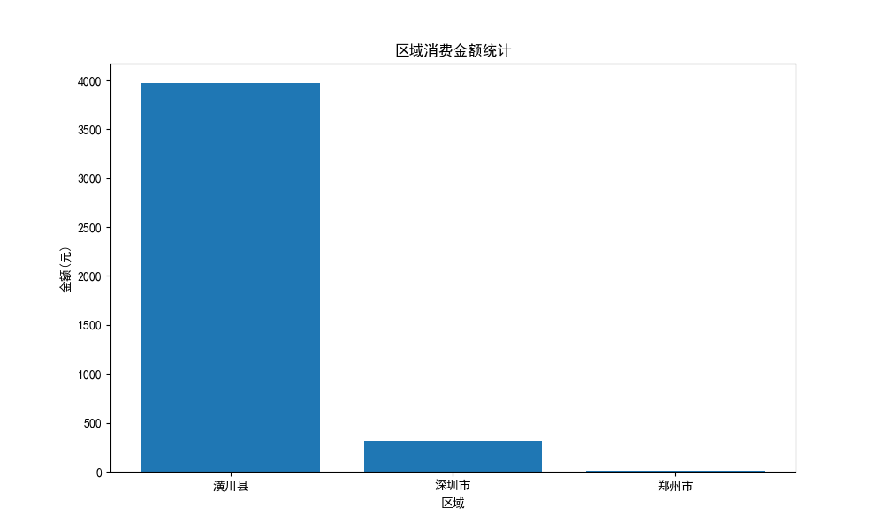

# 4. 交易金额前5的交易对方

**交易金额前5的交易对方：**

|  |  |
| --- | --- |
| 交易对方 | 金额(元) |
| 王老板（小王） | 92900.00 |
| 白丽娟 | 38060.00 |
| 麻将华 | 34945.00 |
| 顾钰清妈妈 | 21500.00 |
| 建设银行(4284) | 11298.00 |

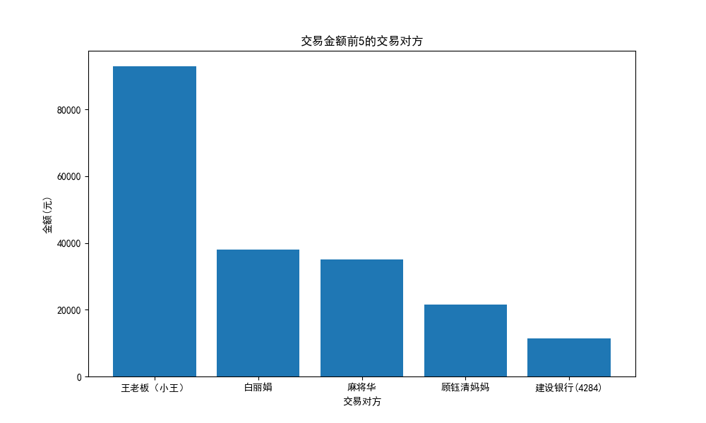

# 5. 交易数量前5的交易对方

**交易数量前5的交易对方：**

|  |  |
| --- | --- |
| 交易对方 | 交易数量 |
| 美团 | 91 |
| 深圳市腾讯天游科技有限公司 | 77 |
| 王老板（小王） | 72 |
| 麻将华 | 36 |
| 国宏生活广场南城店 | 34 |

